JUNIO
CONVERSATORIOS
Curupira, criatura del bosque
En esta proyección y charla el Mtro. Félix Blume nos invita a vivir experiencias sonoras que nos llevan a una percepción diferente de nuestro entorno. Trabaja con el sonido como material en piezas sonoras, videos, acciones e instalaciones

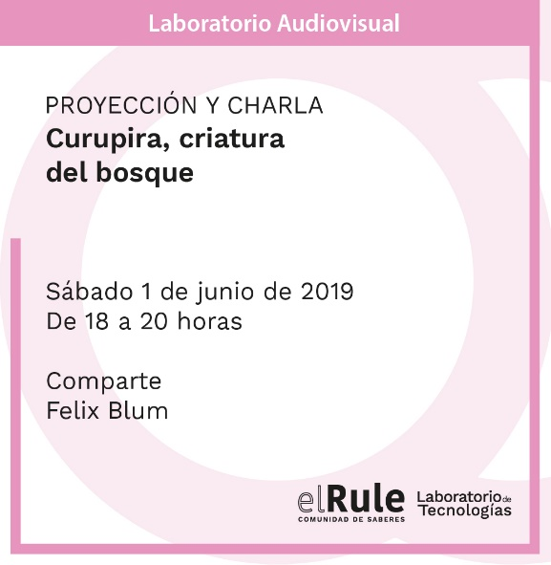
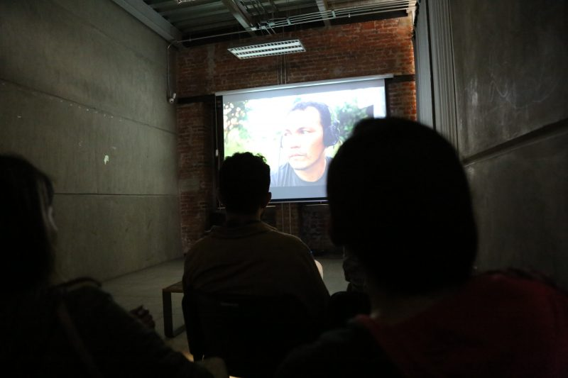
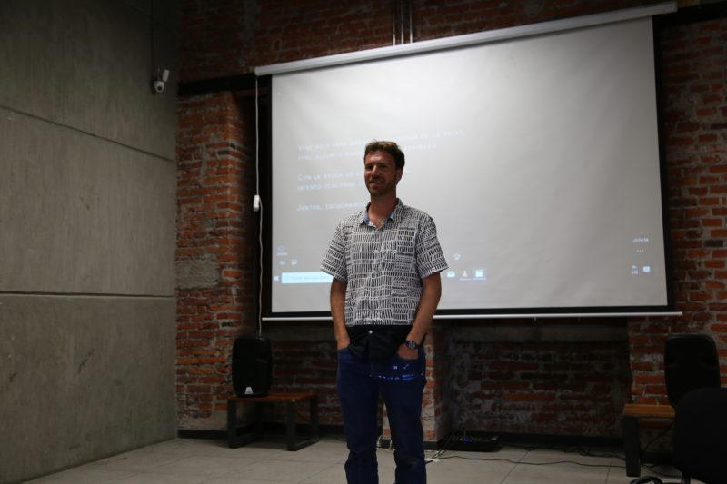

Conjuro del Agua 5: Inundaciones, Drenajes y Salidas del Agua
El agua, un elemento que parece elusivo al circular bajo tierra o en los márgenes del área urbana metropolitana, será invocada durante estas conversaciones a través de los cruces que surjan entre palabras y cosas.
(Video)
https://www.facebook.com/LaboratoriodeTecnologiasElRule/videos/646383975825736/?t=0

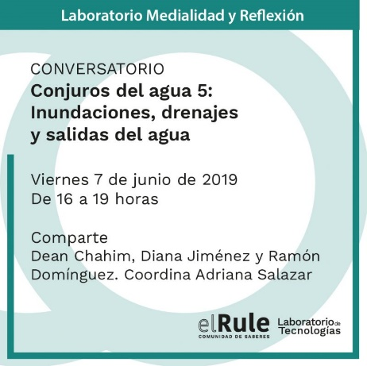

Conversatorio Feminismo (feminismo, amor y poder)
Feminismo, amor y poder. Ejercicios para vivir en libertad
Es importante reconstruir los mitos de la cultura amorosa occidental, para que el amor romántico no convierta a las mujeres en sujetos vulnerables. Este conversatorio tiene como objetivo reflexionar sobre las formas en las que los estereotipos amorosos de la cultura occidental construyen relaciones amorosas inequitativas.
Las personas que asistan podrán intervenir la instalación para después crear un espacio de diálogo sobre los mitos del amor, arte y la necesidad de construir nuevas subjetividades para las
mujeres.
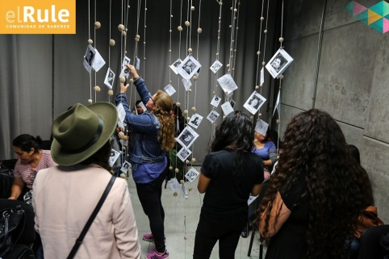

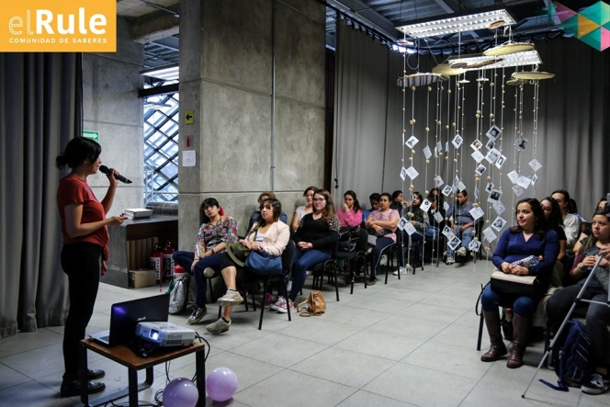

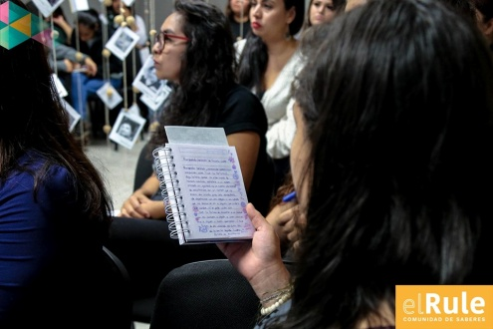

Miradas Autómatas
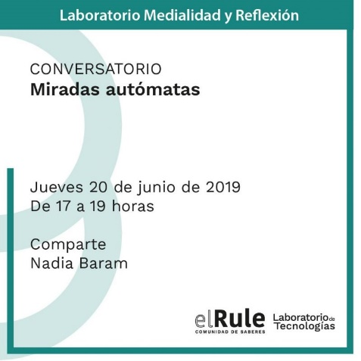
Nuestra concepción del mundo se construye, en gran medida, a partir de las imágenes que creamos. Cada vez más, estás imágenes no requieren de la mirada del ser humano, ni en su creación ni en su consumo. Estamos en un momento en el que la imagen del mundo que habitamos, es un tejido híbrido entre la mirada de la máquina y la mirada humana.

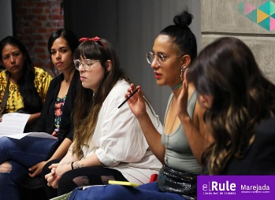
Conversa (sororidad) Conversaciones sobre la Sororidad, amor propio y amistad.
¿Cómo nos cuidamos y nos apreciamos? ¿Cómo nos relacionamos con los demás? ¿Sabemos cuidar nuestras relaciones para cuidarnos a nosotras y nosotros mismos?
A través de diferentes preguntas, nos cuestionaremos colectivamente sobre el autocuidado, la idea de amistad y la importancia de la misma en nuestras vidas.
Este conversatorio busca transportar a un nivel consciente la relación que creamos con nuestra persona, es decir, aprender a decidir sobre cómo nos queremos relacionar con nosotros mismos y a partir de esa reflexión, comprender la relación que tenemos con otras personas.
Las reglas de las relaciones sexoafectivas han sido discutidas de mil formas, es hora de plantearnos cómo entendemos colectiva e individualmente la amistad, la autoestima y cómo estas están relacionadas.

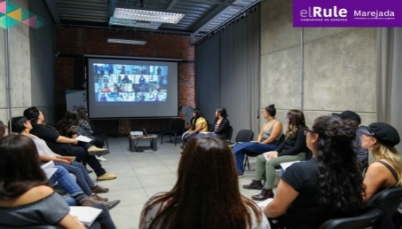

Procesos de transformación y cambio profundo: Chinampas Xochimilco
El enfoque de transformaciones explora cómo en los sistemas socio-ecológicos con trayectorias no sostenibles, se pueden analizar y diseñar procesos que impulsen cambios más radicales o profundos hacia estados deseables y más sostenibles.

Tertulia Maquínica
El objetivo es construir una conversación pública en torno al control de los datos y las formas de gobernanza, con el fin de pensar modos y estrategias para discutir y plantear caminos en el manejo de datos y del ejercicio del poder.
